Rechnungsformulare erstellen | 15.08

Zeit |  | Übungsdatei | Ergebnisdatei
 | 30 min.

Übungsinhalte
- Effektives Arbeiten mit Formeln
- Die Funktionen WENN und SVERWEIS
- Namen in Funktionen verwenden

Aufgabe

- Öffnen Sie die Datei Rechnung1.
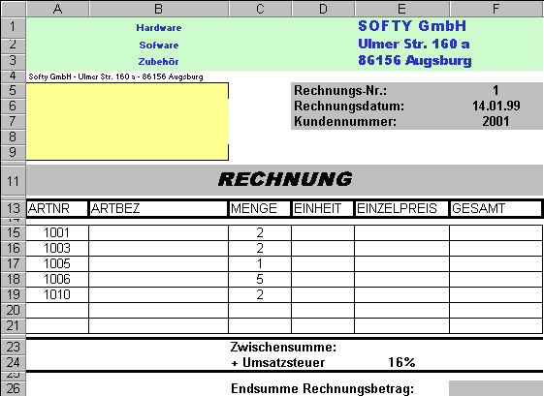

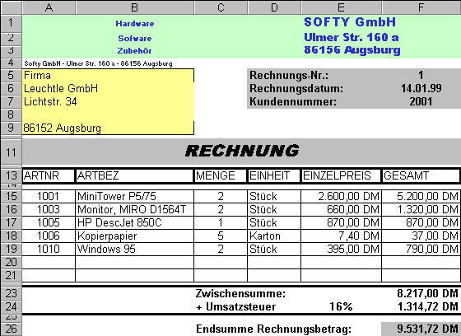
- Entwickeln Sie die erforderlichen Formeln, die das Adressfeld automatisch ausfüllen, wenn eine Kundennummer eingegeben wird. Erfolgt keine Eingabe, soll das Adressfeld leer bleiben. Benutzen Sie hierfür die Funktion ISTLEER.
- Übersichtlicher sind solche Funktionen, wenn sich die Bezüge auf benannte Bereiche beziehen.
- Tragen Sie in den unteren Rechnungsbereich Formeln ein, die folgende Bedingungen erfüllen:
- Um die Rechnung zu erstellen, sollen Artikelnummern und die jeweiligen Mengen eingegeben werden.
- Die Artikelbezeichnung, die Mengeneinheit und der Einzelpreis sollen mit Hilfe von Formeln eingetragen werden.
- Wird in einer Zeile keine Artikelnummer angegeben, sollen die anderen Zellen dieser Zeile ebenfalls leer bleiben.
- Aus dem Einzelpreis und der Menge wird der Gesamtpreis berechnet.
- Ermitteln Sie aus der Rechnungsaufstellung die Zwischensumme (Nettobetrag), den Umsatzsteuerbetrag und die Endsumme (Bruttobetrag).

